Cicle de vida del producte.

Tot producte passa per una espècie de cicle de vida: creació, introducció al mercat, diverses fases que veurem més tard i decadència.

Tot producte és en un mercat, un espai canviant. Aquesta característica de canvi afecta a diferents factors: la tecnologia progressa, el consumidor canvia d’hàbits i gustos, els recursos no són sempre il·limitats, la competència modifica els seus productes, etc.

Davant d’aquesta situació de canvis constants cal que l’empresa avaluï quines són les possibilitats del producte, és a dir, que dibuixi estratègies en funció del cicle de vida en el que es troba el producte.

Quan parlem de cicle de vida del producte ens estem referint al cicle de vida tant del producte central (el benefici del producte) com del producte real (la forma, la qualitat, els atributs en general). Per exemple, l’aigua font vella fa anys que és la mateixa però hem canviat l’envàs, aquest envàs té un cicle de vida independent al cicle de vida del producte central.
Hi ha productes que tenen un cicle de vida llarg, entren en una etapa de maduresa i es mantenen en el mercat, d’altres moren només introduir-se (perfum BIC) i d’altres responen a modes passatgeres i tenen un cicle accelerat (polseres contra el càncer).

1. Creació d’un nou producte: Passos per a la creació d’un nou producte: Creació de nous productes: El concepte “nous productes” inclou:
  - Productes originals: aigua Font vella sabor llimona.
  - Millora de productes: Tancament hermètic de seguretat.
  - Modificacions a un producte: Canvi en l’etiqueta.
  - Creació de marques noves: Pex Camy + Miko = Helados Nestlé
Un producte nou hauria de respondre a una necessitat detectada en el mercat, malgrat tot, això no sempre ens garantirà l’èxit de la introducció del producte.

Un 80% dels nous productes d’extensió de línia, fracassen. ¿Per què? Potser la idea era bona però es va sobreestimar la demanda, potser no es va donar un bon posicionament al producte, el preu fou massa alt o la publicitat insuficient, el canal de distribució no va ser el millor (perfum Bic) o va fallar (cas Wonderbra) , potser no es va dissenyar com calia, la competència l’ha copiat fàcilment i ens ha tret quota de mercat...

Exemple Compte 90 de Halifax: Un banc anglès va introduïr un producte financer a Espanya . Es tractava d’un compte corrent amb una remuneració superior als de la competència, amb un perfil més semblant a un dipòsit que no pas a un compte. La característica era que per treure els diners calia avisar amb 90 dies de temps. Només van aconseguir 1 client en tot un any i era anglès! Enl’estudi de mercat no havien tingut en compte les característiques del consumidor espanyol que té menys propensió a la planificació que els anglesos. El producte va ser un fracàsi el van haver de retirar.

1.1. Què podem fer per reduir aquest risc? Una bona planificació del procés de desenvolupament de producte.
- Generació d’idees: És bàsic fomentar noves idees de producte. Podem basar-nos en la informació interna de l’empresa: idees que aportin els nostres empleats o clients. Els comercials i els treballadors de producció donat el seu contacte habitual amb el producte i els clients poden ser una bona font d’informació i d’idees. Podríem fer enquestes o entrevistes en profunditat per valorar productes i preveure la seva millora. Fins i tot hi ha certes empreses que ofereixen als treballadors un 15% del temps per crear les seves pròpies idees que desprès poden o no, ser aprofitades per l’empresa. I és clar, la competència és un altre referent per crear nous productes. Analitzarem les seves noves introduccions i valorarem la possibilitat de fer un producte semblant.
- Depuració d’idees: L’objectiu d’aquesta etapa és seleccionar les bones idees i desestimar les menys factibles. Podem plantejar-nos preguntes com: El producte satisfà realment les necessitats del consumidor? Ho fa més que el de la competència? El producte es compatible amb els objectius de l’empresa? Tenim els recursos necessaris (personal, maquinaria, accés a matèries primes...)?
- Desenvolupament i prova del concepte: Es tracta de desenvolupar la idea del producte, esmentant característiques clau i donant forma al producte per visualitzar com el client veuria el producte. La prova del concepte es faria amb grups de consumidors. Es pot presentar una definició del producte o bé una mostra física. Alguns analistes de marketing mostren el producte en tres dimensions o mitjançant simulacions amb dispositius sensorials (ulleres o guants). Una altra prova és la del laboratori on es passen un seguit d’anuncis sobre diferents productes a un grup meta. Desprès es donen diners als components del grup i se’ls acompanya a una sala que recrea un supermercat on decideixen comprar els productes que més els interessen. S’enregistra en vídeo i s’analitzen els comportaments. La intenció de la prova del producte és valorar el grau de satisfacció del client i en especial la seva intenció de compra. Els aspectes que el potencial client / distribuïdor / ha de valorar són:
. Avantatge / inconvenient del producte
. Atributs
. El que li agrada i el que no.
. Originalitat
. Valoració general
. Preferència d’una mostra sobre l’altra (pot ser un producte de la competència).

  - Desenvolupament d’una estratègia de marketing: es fa en tres blocs:
    - Descripció del mercat meta, posicionament del producte i objectius de venda. Exemple: Un automòbil a base d’hidrogen. Mercat format per individus, parelles o famílies petites, joves, ben educades, amb ingressos de moderats a alts, que busquen un transport pràctic i ecològicament responsable. L’automòbil es posicionarà com més fàcil de funcionar, divertit a conduir i menys contaminants que els automòbils de benzina i menys restrictiu que els elèctrics (no necessiten recarregar bateries). L’empresa té com a objectiu vendre 100.000 automòbils el primer any, estimant una pèrdua inferior a 15 milions de dòlars. El segon any es preveu una venda de 120.000 unitats i uns beneficis de 25 milions de dòlars.
    - Definició del preu i pressupost en comunicació: L’automòbil s’oferirà en tres colors –vermell, blau i blanc- i tindrà l’opció d’aire condicionat. Es vendrà a un preu de 20.000 dòlars i es farà un descompte del 15% als concessionaris, oferint-los un 5% extra de descompte per cada 10 cotxes venuts. Es pressuposten 20 milions de dòlars de publicitat, 50% local i 50% nacional. Els anuncis faran referència al toc divertit del cotxe i a les seves emissions baixes de contaminació. Durant el primer any es gastaran 100.000 dòlars en investigació de mercat per determinar qui està comprant el cotxe i quins són els nivells de satisfacció.
    - Definim la rendibilitat esperada del producte a llarg termini: s’espera un rendiment de la inversió, desprès d’impostos, del 15%.

  - Anàlisi del negoci: Implica fer una estimació financera d’ingressos previstos i costos. (Aquesta info la podem treure de dades de l’empresa: comportament d’altres productes similars...).

  - Desenvolupament del producte: Creem el producte físicament si encara no l’hem materialitzat.
  - Mercat de prova: Abans d’introduir el producte de ple en el mercat convé fer una prova en un mercat reduït per avaluar el seu impacte. Quan es tracta d’introduir un producte que hem copiat a la competència podem evitar aquest pas però si no, convé fer-lo per evitar errades.

2. Introducció del producte: Quan el test del mercat de prova es positiu passem a comercialitzar el producte. Això implica costos de producció, distribució, comunicació...Ens hem de plantejar:
- Quan introduir el producte: Cal trobar el millor moment per introduir el producte, en funció de la situació interna de l’empresa així com de l’entorn, econòmic, polític, social... Els moments de crisi no són un bon moment per fer llançament de productes donanda l’escasa demanda.
- On: àmbit geogràfic, en una regió concreta, a nivell nacional... població urbana / rural... normalment es fa una introducció gradual començant per aquelles poblacions més ajustades al públic objectiu.
És un procés lent carregat de costos en distribució i comunicació i de pocs beneficis. En aquesta etapa la publicitat va encaminada a donar a conèixer el producte i provocar la compra.
Cal que des de bon principi donem un bon posicionament al nostre producte per tal que el consumidor ens percebi tal i com ho desitgem. El posicionament va en funció dels atributs que volem ressaltar del producte.
Atributs que seran valorats pel consumidor. Quan sabem què és el que valora el consumidor del nostre producte podem fer un mapa de posicionament del nostre producte respecte al de la competència:
Aquest mapa compara 4 atributs en dos eixos i situa els productes / empreses / marques comparativament.
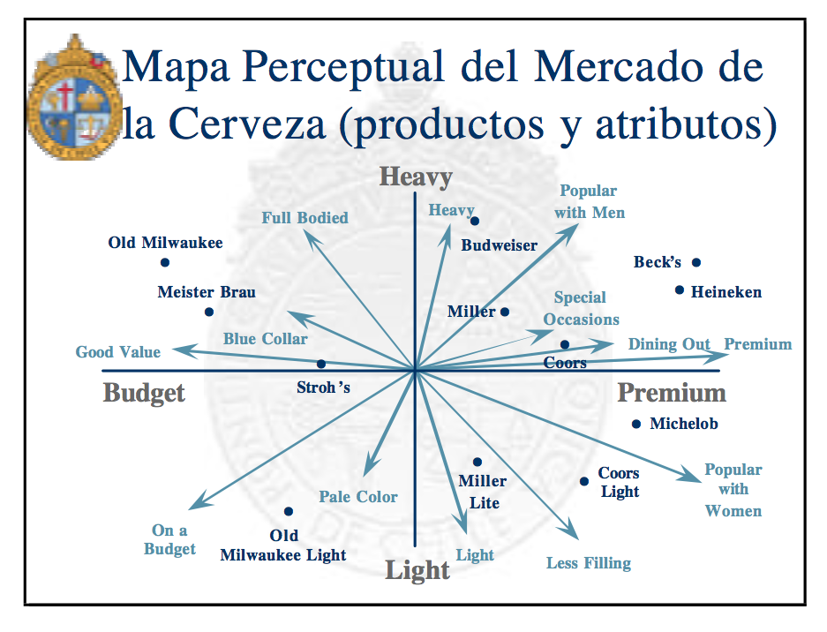
Una altra manera de fixar el nostre posicionament és utilitzant la matriu importància-dedicació.

La Matriu Importancia-Dedicació
Una manera de determinar quin és el nostre posicionament respecte a la competència és utilitzar la matriu Importància-dedicació.
Per poder fer aquesta matriu preguntem als nostres clients:
- quins atributs valoren del nostre producte
- quin grau d’importància otorguen a cada atribut.
Per obtenir aquesta informació podem fer reunions de grup on mostrem el producte i els consumidors ens donen les seves opinions.
En funció de les respostes creem una matriu on a l’eix Y posarem el grau d’importància que un client otorga a un atribut i a l’eix X l’esforç o dedicació que l’empresa otorga a un atribut.
Imaginem el servei d’un hotel. Els atributs valorats poden ser:
- confort
- serveis addicionals
- ubicació
- preu
- atenció personalitzada
- facilitat de reserva
- la tranquil·litat
Demanariem al client que avalués aquests atributs (amb una reunió de grup o per exemple utilitzant les enquestes d’avaluació on es puntúa cada criteri de satisfacció).
Seguidament nosaltres, com a hotel, establiriem com considerem que ens esforcem per oferir aquests atributs, puntuant-los en la mateixa escala que han utilitzat els clients.
D’aquí sortiria el següent mapa de posicionament o matriu Importància-dedicació.
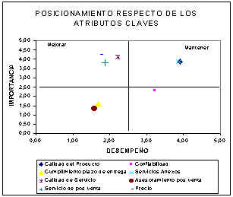

El quadrant de l’esquerra superior indica atributs molt valorats pel consumidor i on el nostre hotel no dedica massa importància. En aquest cas la recomanació és Millorar el nostre atribut per tal que sigui més competitiu.
El quadrant de la dreta superior indica un atribut molt valorat pel consumidor en el que nosaltres també ens esforcem molt. En aquest cas el que cal és mantenir aquesta dedicació per oferir sempre la màxima satisfacció al client. Direm que és un punt fort que tenim i que hem de seguir treballant per a que ho sigui.
El quadrant de l’esquerra inferior indica que és un atribut no molt important per al consumidor i que nosaltres no prestem especial atenció. Aquí cal que continuem fent la mateixa política ja que si quelcom no és valorat pel consumidor no cal que ens hi esforcem perquè no és un factor decissiu per ser escollit davant de la competència.
En canvi, el quadrant dret inferior indica que ens estem esforçant massa en un atribut que el consumidor no valora i per tant estem desperdiciant recursos que probablement hauriem d’estar invertint en altres atributs.

La matriu el que ens diu és que no cal ser excel·lents en tots els atributs sinó en aquells que el consumidor valora.

CAS DANONE
Llibre estratègias de marketing

- Quina técnica d’IC fa servir Danone per analitzar els seus productes?

Realitza uns 15-20 tests cegs cada any, on es ocmpara els productes Danone amb els de la competencia i es pregunta als enquestats sobre les seves preferències.

- Quina estrategia de Mk segueix Danone?

- Que vol dir reposicionar?

- Que fa Danone per afegir valor?

- Del quadre 12, en quin producte té més quota de mercat? Què podeu explicar de la competència en cada categoria de productes?

Exemple POSICIONAMENT

Senseo, la alternativa al café Nespresso por Philips y Marcilla
Tras es el indiscutible éxito del sistema de café Nespresso en todo el mundo, otras marcas van lanzando sus alternativas como el caso de Philips y Marcilla que empezaran a vender en abril en nuestro país su sistema de cafetera y bolsitas de café llamado Senseo.
En la página de Philips se ve claro el posicionamiento y ventajas de Senseo. El primer punto clave es que el café será más económico 0,14/0,16 euros por café frente a los 0,3/0,4 euros de Nespresso. Las cafeteras de Senseo también serán más baratas, a partir de 90 euros.
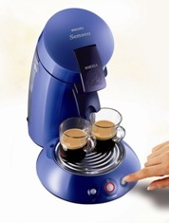
El segundo pilar del posicionamiento del café de Senseo es la distribución, en lugar de ser tan exclusiva como la de Nespresso será más extensiva y según dicen se podrá comprar el café en la mayor parte de los supermercados e hipermercados.
Dos ventajas claras respecto a Nespresso; de hecho a mucha gente le encanta pero le parece demasiado caro el precio de cada café. Y además la gente critica muchos las colas que se hacen en la tienda para comprar café y no entienden como no se puede comprar en otros sitios a parte de la tienda oficial de Nespresso o en Internet, donde además hay que pagar por los costes de envío.
El sistema de Senseo nacío hace 8 años en Holanda, y ya se han vendido más de 20 millones de máquinas en todo el mundo.
Lo positivo para Nespresso es que al tener un sistema de clientela cautiva el coste del cambio a Senseo o a otra marca pasa por comprarse una cafetera nueva. La batalla por el café Premium en los hogares está servida.

3- Etapa de creixement:
Si el producte satisfà les expectatives del client diem que entra en una etapa de creixement on les vendes augmenten.
L’adopció d’un producte per part dels consumidors depèn de diferents factors:
- Del producte en sí: Avantatges i riscs associats al producte. Es fàcil de fer servir? Té un finançament assequible?
- Dels esforços de màrqueting de l’empresa, de la coherència de les polítiques de les 4p.
- Dels consumidors: Generalment com més diners té una persona més capacitat té per adoptar productes innovadors. Cal crear products compatibles amb els estils de vida de la gent.

L’augment de vendes atraurà nous competidors que voldran diferenciar el producte amb nous atributs i faran que el mercat s’ampliï. Això en facilita la distribució. Els preus es mantenen o poden baixar una mica i la despesa en publicitat pot augmentar per recalcar les bondats del producte. (i no tant la novetat).
En aquesta etapa l’empresa decideix si vol seguir fent millores al producte per ser líder o adopta una estratègia de seguidor.

4. Etapa de maduresa:
En algun moment el creixement de les vendes s’atura i entrem en una etapa de maduresa on el producte és reconegut i manté una demanda més o menys constant. La majoria de productes són en aquesta fase. Les vendes s’aturen o disminueixen perquè hi ha molta competència. Davant d’això podem fer millores en el producte (qualitat, forma, gust, servei adicional), reposicionar-lo per ampliar el públic objectiu, modificar el preu, fer una campanya promocional, descomptes, concursos...

Factors que influeixen en la durada del cicle del producte:
- Necessitats i actituds del consumidor.
- Grau de competència del mercat
- Influència dels canvis tecnològics en el mercat
- Estratègies del marketing mix
- Categoria del producte i marca

Per extendre la vida d’un producte a l’etapa madura podem fer estratègies referents a:
- Nou ús per al producte
- Nous usuaris
- Millores al producte
- Nova publicitat
- Nou envàs
- Reposicionament

Exemple Joc Monopoly

Monopoly y Goople Maps unidos en el Monopoly City Streets
El 9 de septiembre Monopoly lanzará una versión del famoso juego que funciona sobre Google Maps como tablero de juego. El objetivo Monopoly City Streets es el mismo de siempre conseguir hacerse con el mayor imperio inmobiliario. Esta versión del juego estará disponible sólo 4 meses.
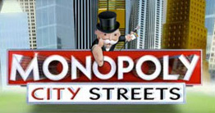
En el juego se negociará con calles y edificios de todo en todo el mundo. Se competirá online contra otros jugadores.
El lanzamiento del juego está previsto para el día 9 de septiembre monopolycitystreets.com. El departamento de marketing de Hasbro está repartiendo invitaciones a algunas personas y ha conseguido hacerse eco del lanzamiento en sitios tan destacados como wired y así generan un poquito de ruido antes del lanzamiento.
Es curioso ver como todavía se le sigue sacando partido a un producto tan veterano como el Monopoly.

Cerveza personalizada
La cerveza danesa Tuborg ofrece la posibilidad de pedir cervezas con la etiqueta personalizada a través de la web dintuborg.dk
El plazo de entrega es un poco largo (30 días), pero sin duda se trata de una opción muy original para un regalo a tus amigos.
La personalización de productos de gran consumo da a la marca juego para poder hacer alguna campaña de comunicación diferente a la habitual, fideliza y permite obtener un mayor margen con estos productos. Vamos a ver si alguna marca de cerveza se anima a hacer algo parecido por nuestras latitudes.

5. Etapa de decadència.
Arriba on moment on les vendes del nostre producte comencen a disminuir notablement. Això pot ser degut a l’obsolescència del producte, a la perdua de competitivitat respecte als competidors més eficients (s’adapten millor als gustos i exigències dels consumidors), a canvis en les modes, a una mala gestió comercial, a canvis de l’entorn, etc. En aquest cas l’empresa ha de prendre decisions sobre què fer amb el producte. Possibilitats:
a. Desinvertir: Deixar de produir el producte i eliminar l’estoc actual del producte amb promocions. Reduriem la distribució del producte (la concentrem en aquells punts on creiem que encara es pot vendre). Útil quan ja veiem que les vendes no poden tornar a pujar i els costos són excessius com per mantenir el producte.
b. Reposicionar el producte: Tres opcions:
- Dirigir-lo a un nou segment de la població que pugui valorar els atributs del producte. En aquest cas probablement caldrà invertir diners per tal de resposicionar-lo. Per tant caldrà que tinguem certs indicis d’èxit abans d’emprendre el risc financer.
- Dirigir-lo a un mercat forani on encara es valori aquest producte.
- Fer canvis que puguin ser valorats pel consumidor per tal d’estimular de nou la demanda.

Pràctica
Situar aquests productes en el seu cicle de vida:
Fax
Ms-dos
Play Station 2
3gWap
Sega Megadrive
Palm

Pràctica:
L’objectiu del marketing al’etapa de llançament és................................, a l’etapa de creixement és.............................., a l’etapa de maduresa és......................., a l’etapa de declivi és........................
Guanyar notorietat, donar-se a conèixer.
Lluitar per la quota de mercat diferentciant el producte.
Crear una estratègia de marca per crear fidelitat a la marca
Recollir el màxim de benefici i retirar el producte o reposicionar-lo / renovar-lo.

 | Introducción | Crecimiento | Madurez | Obsolescencia
Ventas | Bajas | crecen fuertemente | Poco crecimiento Se estancan. Pueden decrecer | Decrecen. Se estancan en nivel muy bajo
Beneficios | Negativos (pérdidas). Inapreciables (muy bajos) | Crecen rápidamente Llegan a su tope. | Pueden decrecer. | Nivel muy bajo, pérdidas.
Clientes | Innovadores | Primeros adoptadores. Mayoría temprana. | Mayoría temprana. Última mayoría. | Rezagados. Bien de especialidad.
Competidores | Muy pocos | Muchos | Muchos. Turbulencia: algunos saldran del mercado. | Muy pocos
Canales de distribución | Pocos, selectivos | Muchos, intensiva | Muchos, intensiva | Muy pocos, selectiva o especialista
Precios | Muy altos | Bajando | Lo más bajo | Subiendo
Publicidad | Da a conocer el producto. Percepción. | Superioridad de marcas. Segmentación | Recordatorio. Menor precio | Casi inexistente
Necesidad de Capital | Muy grande | Grande | Decreciendo | Poco
Los productos | Elementales, básicos | Estandarizados con mejoras | Diferenciados. Modelos anuales | Racionalizado
Estrategia de la empresa | Establecerse en el mercado. Convencer a los canales de incluir el producto. Estimular la prueba de producto.Persuadir a los clientes. Expandir mercardo. | Convencer a los clientes de la superioridad de la marca. (preferencia de marca) Atraer nuevos usuarios. | Defender la posición en el mercado. Pensar en otros usos del producto y nuevos mercados. | Abandonar o aprovechar la posición monopolística en el mercado

Pràctica:
Feu una gràfica que inclogui el cicle de vida dels següents productes en una mateixa línia del temps, des de l’any 1973 fins al 2002. Pistes, els cassettes es van introduir al 1974 i el cd al 1983.

Unitats venudes / any | 1973 | 1974 | 1975 | 1976 | 1977 | 1978 | 1979 | 1980 | 1981 | 1982 | 1983 | 1984 | 1985 | 1986 | 1987 | 1988
Cassete | 200 | 210 | 250 | 260 | 270 | 300 | 310 | 290 | 270 | 250 | 200 | 180 | 150 | 130 | 120 | 90
Vinil | 0 | 10 | 20 | 30 | 50 | 60 | 80 | 120 | 180 | 200 | 225 | 270 | 300 | 350 | 400 | 425
CD | 0 | 0 | 0 | 0 | 0 | 0 | 0 | 0 | 0 | 0 | 0 | 10 | 25 | 50 | 70 | 100

Unitats venudes / any | 1989 | 1990 | 1991 | 1992 | 1993 | 1994 | 1995 | 1996 | 1997 | 1998 | 1999 | 2000 | 2001 | 2002
Cassete | 50 | 40 | 25 | 16 | 10 | 5 | 5 | 4 | 4 | 3 | 3 | 3 | 3 | 3
Vinil | 450 | 440 | 425 | 410 | 400 | 390 | 380 | 370 | 350 | 340 | 320 | 300 | 280 | 260
CD | 140 | 200 | 250 | 310 | 360 | 380 | 410 | 440 | 460 | 490 | 510 | 530 | 550 | 580

Pràctica
Per extendre la vida d’un producte a l’etapa madura podem fer estratègies referents a:
- Nou ús per al producte
- Nous usuaris
- Millores al producte
- Nova publicitat
- Nou envàs
- Reposicionament
Identifiqueu productes que responguin a aquestes estratègies.

Pràctica
Situar aquests productes en el seu cicle de vida:
Fax, Ms-dos, Play Station 2,Telèfon 3G Wap, Sega Megadrive, Palm

Pràctica: L’objectiu del marketing al’etapa de llançament és................................, a l’etapa de creixement és.............................., a l’etapa de maduresa és......................., a l’etapa de declivi és........................

